# OnlineTest在线考试系统需求文档

### 小组成员:杨建华，任枳涵，罗灿，刘越

#### 小组分工情况：杨建华(组长)

#### 刘越:前端设计

#### 罗灿:后台

#### 任枳涵:数据库设计

# 功能实现：学生

## 登录：

## 个人中心

## 在线考试

## 成绩管理

# 功能实现：教师

## 登录：

## 个人中心

## 在线考试

## 成绩管理

## 试卷管理

## 试题管理

# 功能实现：管理员

## 登录：

## 个人中心

## 在线考试

## 成绩管理

## 试卷管理

## 试题管理

## 院系管理

## 专业管理

## 科目管理

## 年级管理

## 考试管理

## 班级管理

## 教师管理

## 学生管理

# 功能概述

## 登录：用户输入密码后选择登陆的类型，登入onlineTest在线考试管理系统，系统根据每用户登录的类型给予每个人的权限也不同，登陆后右上角会显示当前登录的名称

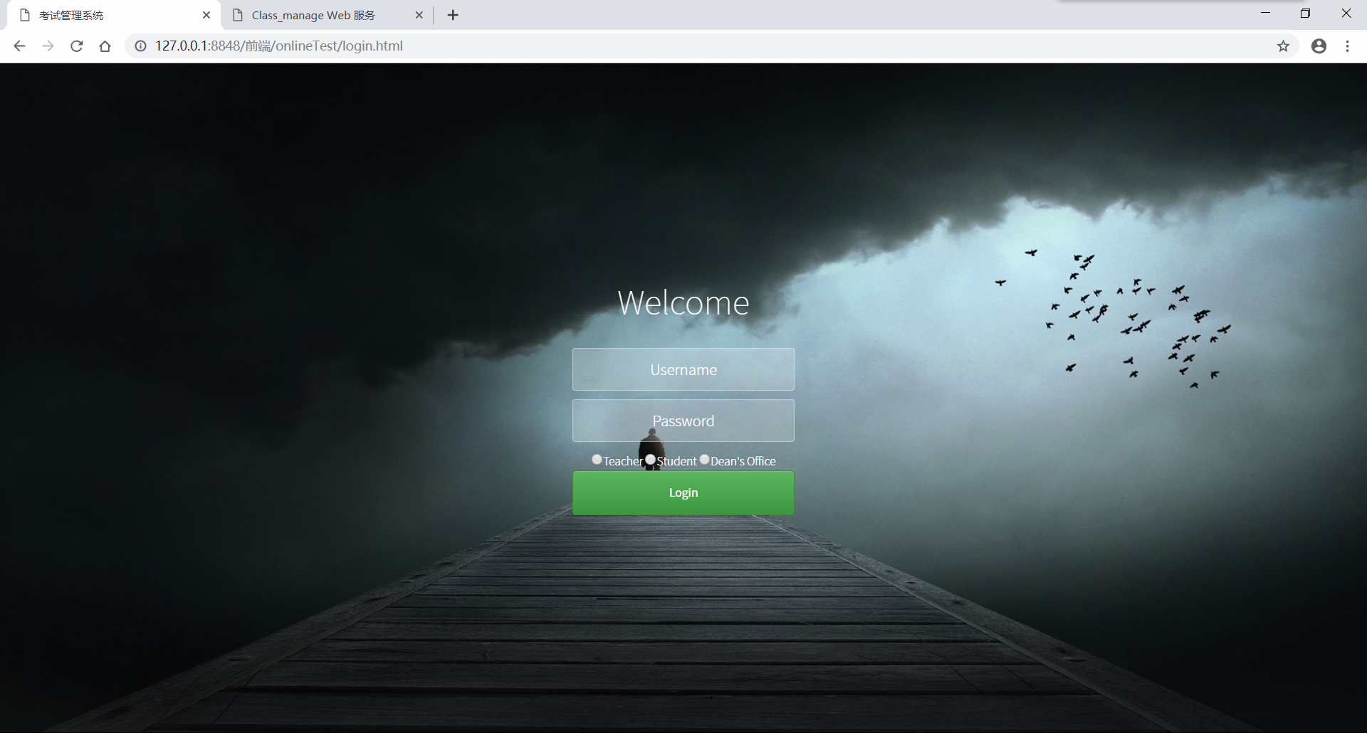

## 个人中心：用户登入系统后，跳转到个人中心，个人中心会显示当前的天气、时间，用户可以修改密码(修改成功后后跳转到登录页)，点击logout会注销当前用户

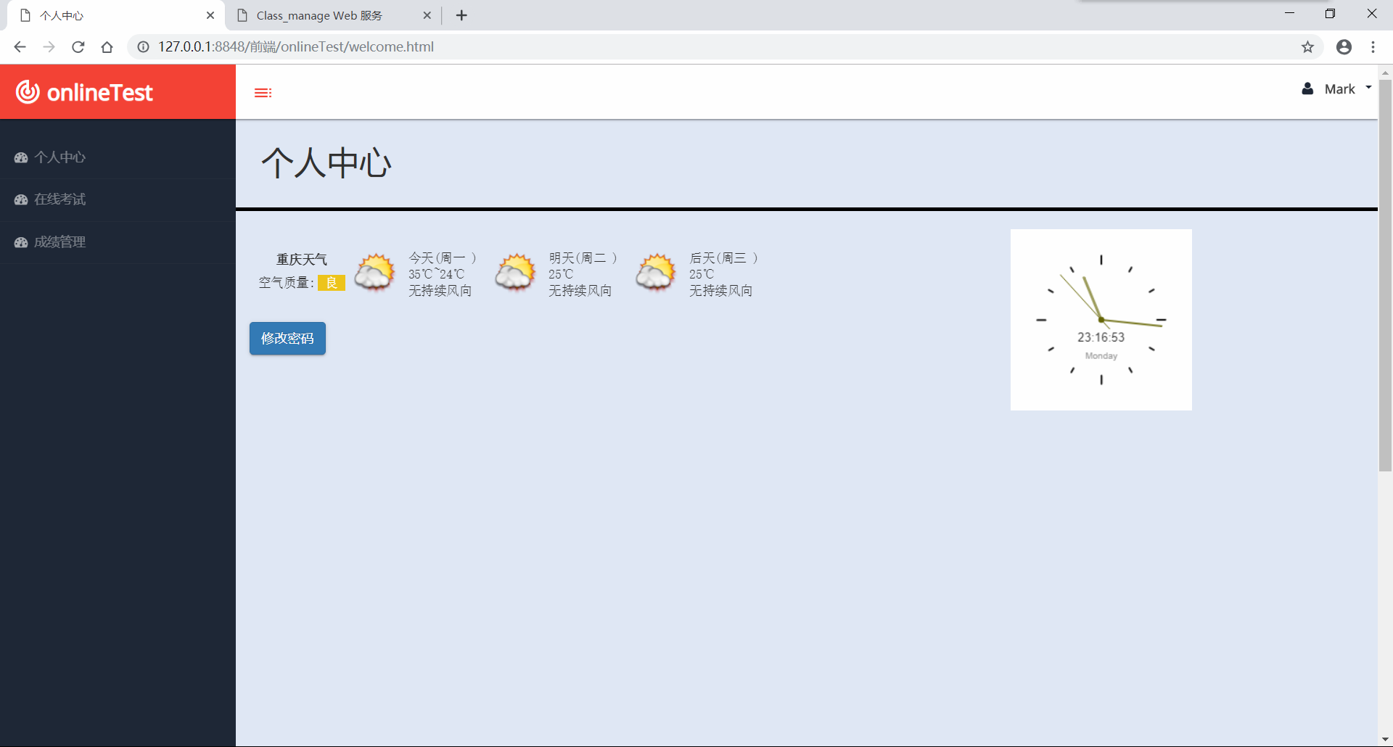

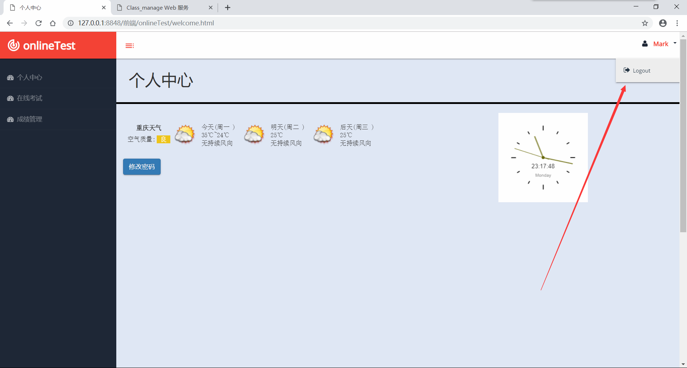

## 在线考试：学生登录后可以根据学生的院系专业在线考试，用户提交试卷后会立刻算出成绩(前提是用户做完了所有的题目)，并保存到数据库

## 

## 成绩管理：每个人都可以看到成绩管理页面，单是谁都不能够修改，未考试的学生视为缺考

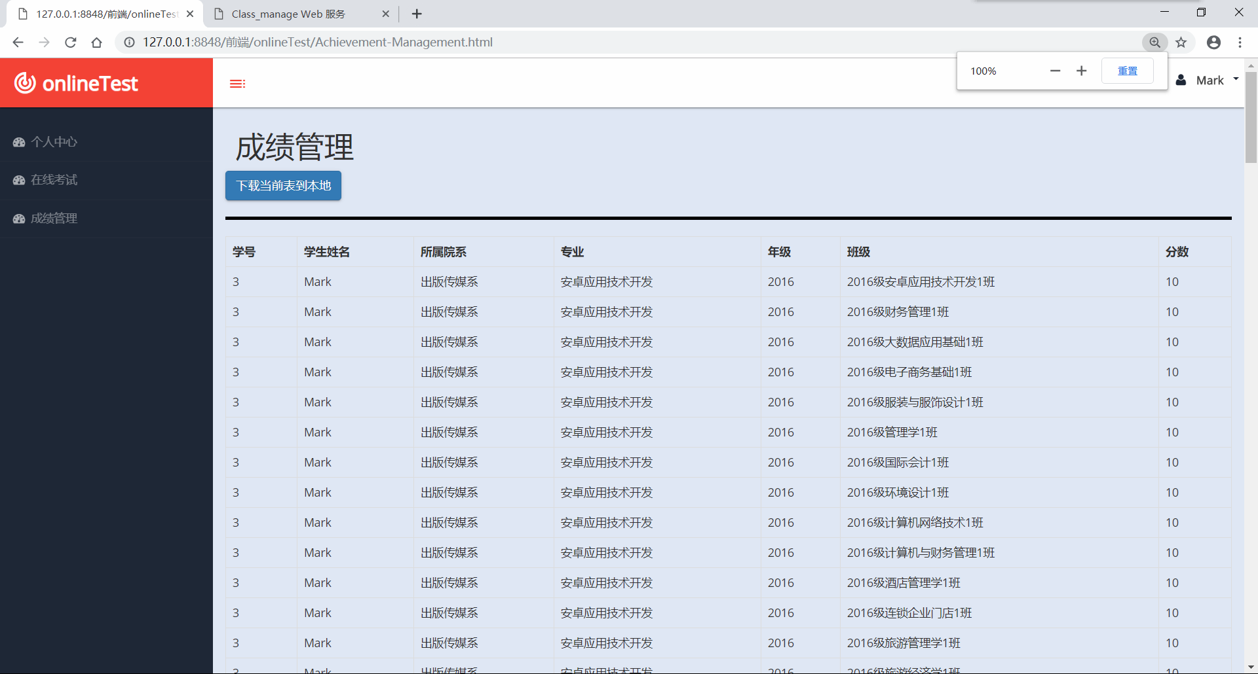

## 试卷管理：教师和管理员可以将数据库中的题目随机显示出来(但必须是同一院系或同一班级)并保存到数据库，作为试卷

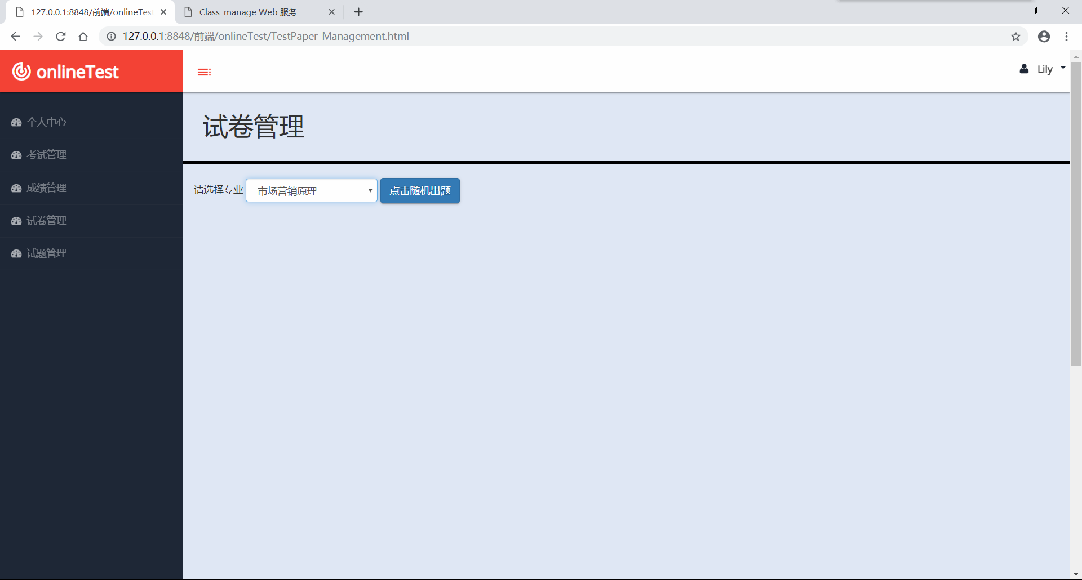

## 试题管理：教师和管理员可以进行试题的增删改查

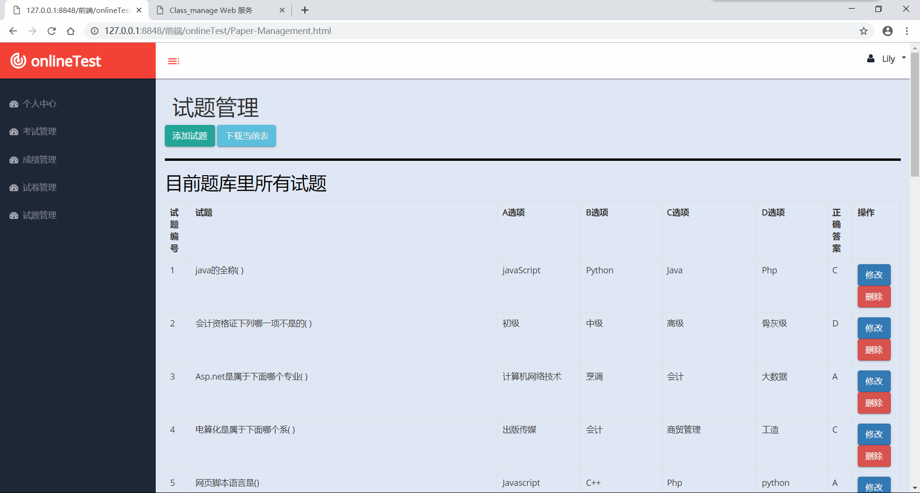

## 院系管理：管理员可以增加或者删除院系

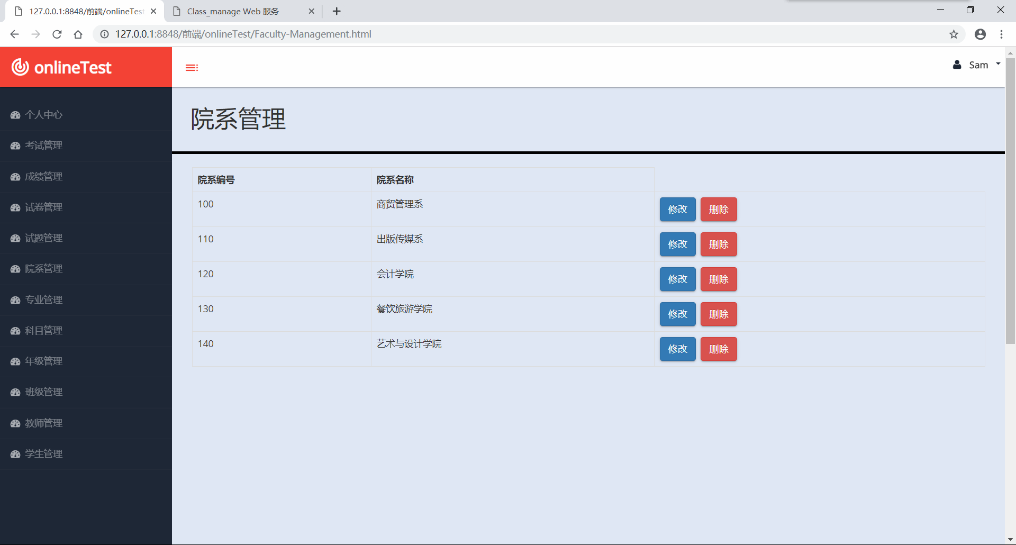

## 专业管理、科目管理：管理员可以增加或则删除专业、科目

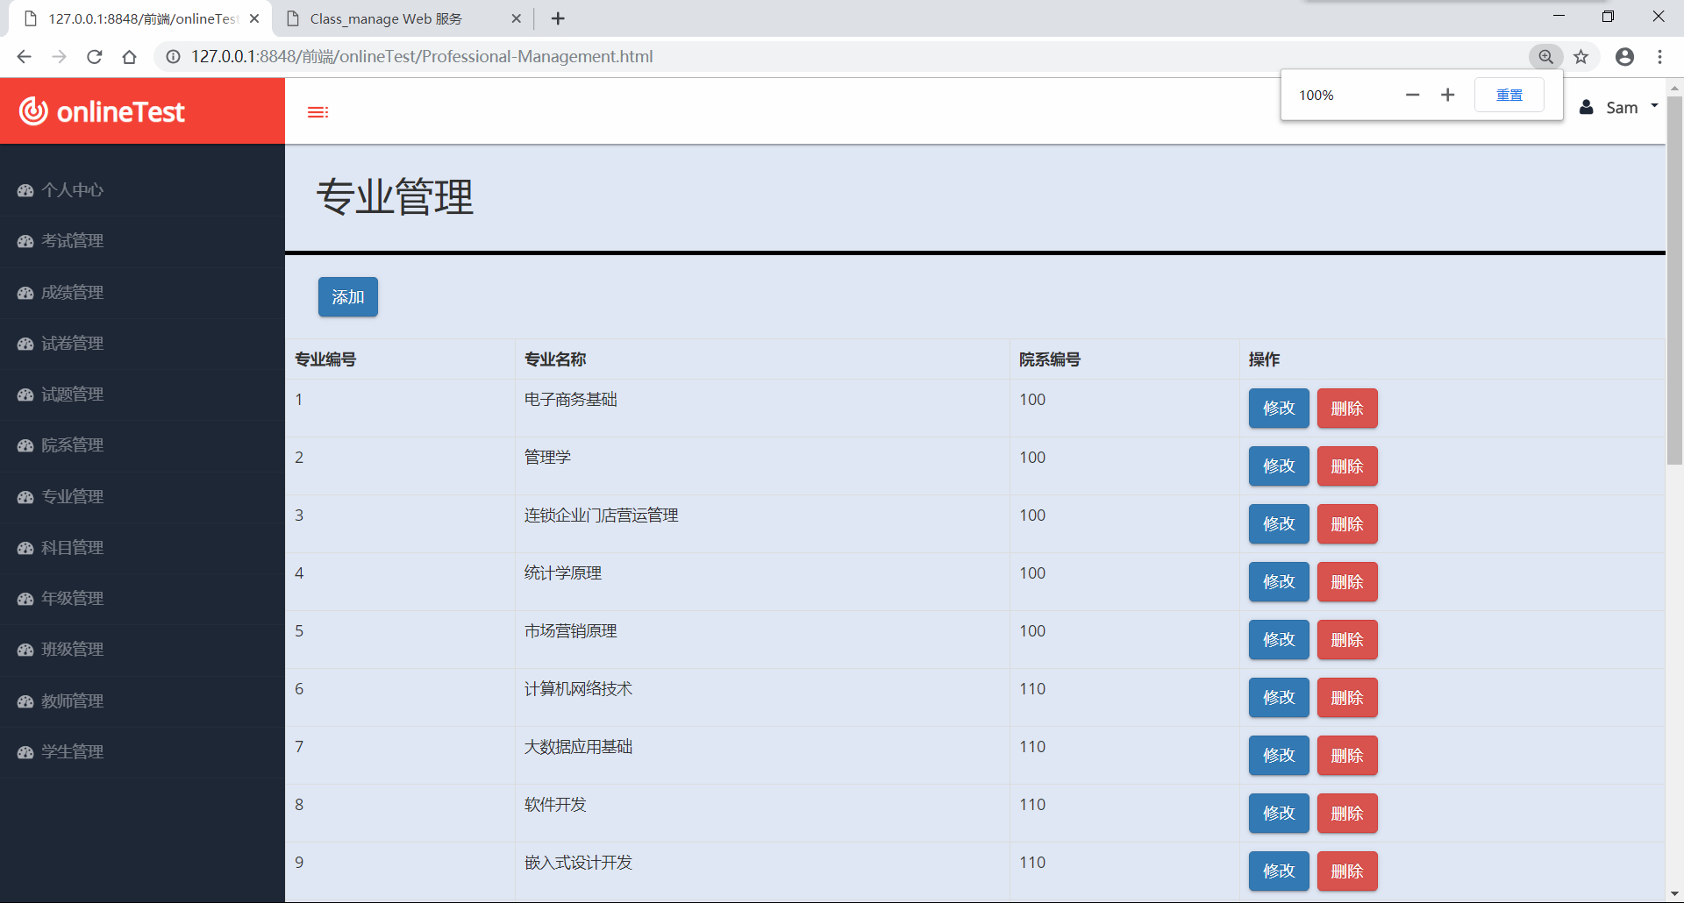

## 年级管理：管理员可以修改、增加、删除年级

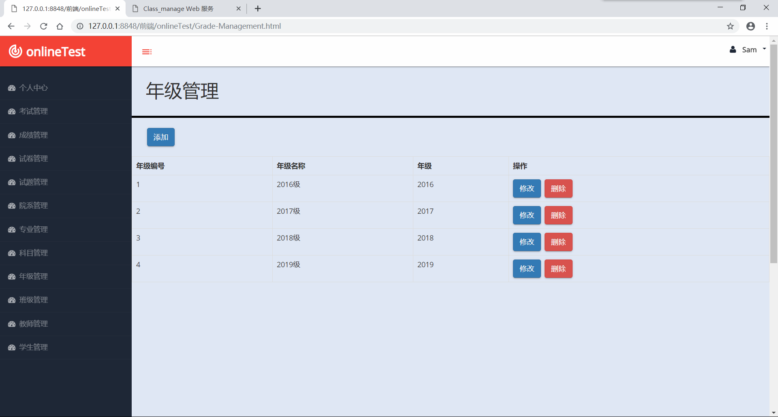

## 班级管理：管理员可以修改、增加、删除班级

## 

## 教师管理：理员可以调任教师

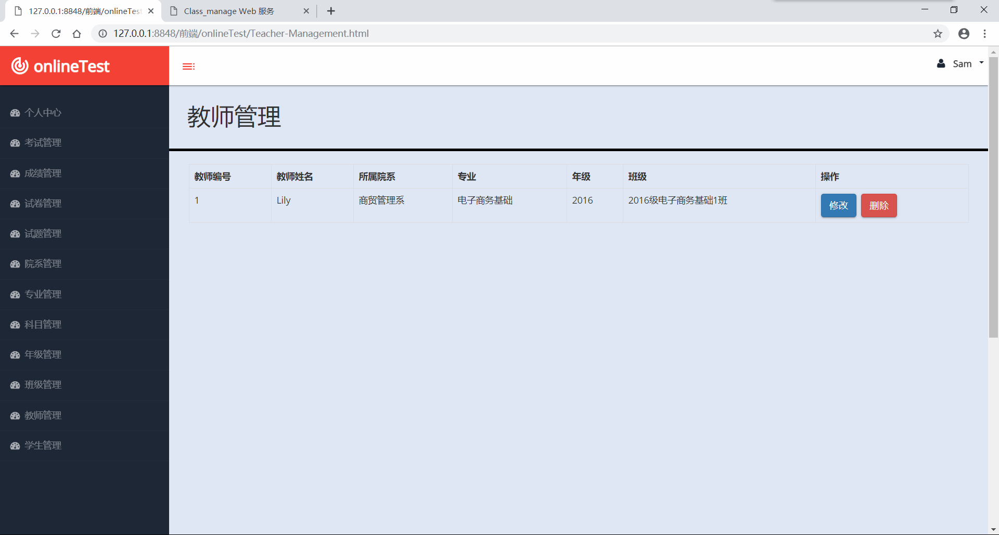

## 学生管理：管理员可以开除、调配学生

